**MAKALAH GRAFIKA KOMPUTER**

**ANTI-ALIASING**



**Oleh :**

Fairuz Zamrody (19051397056)

**Matakuliah :**

Grafika Komputer / Computer Graphics

**Dosen Pengampu :**

Andi Iwan Nurhidayat, S.Kom., M.T.

**PROGRAM STUDI D4 MANAJEMEN INFORMATIKA**

**JURUSAN TEKNIK INFORMATIKA**

**FAKULTAS TEKNIK**

**UNIVERSITAS NEGERI SURABAYA**

**BAB I**

**PENDAHULUAN**

1. **Latar Belakang**

Kemajuan teknologi komputer yang semakin canggih. Membuat yang kita lihat sekarang sebagian besar merupakan hasil dari desainer yang menggunakan komputer dengan sofware-sofware dan hardware tertentu. Media-media tersebut sangat berguna dalam proses pembelajaran. Oleh karena itu, pembelajar dituntut agar dapat menggunakan media. Pengertian media dalam proses belajar mengajar cenderung diartikan sebagai alat-alat grafis, fotografis atau elektronis untuk menangkap, memproses dan menyusun kembali informasi visual atau juga verbal

1. **Tujuan**

Makalah ini dibuat dengan tujuan untuk meningkatkan wawassan pengetahuan mahasiswa tentang ilmu komputer khususnya tentang “Grafika Komputer”

**BAB II**

**PEMBAHASAN**

**Pengertian Anti aliasing**

Anti-aliasing dalam [grafika](https://id.wikipedia.org/wiki/Pengolahan_sinyal_digital) komputer adalah teknik mengurangi artifak [distorsi](https://id.wikipedia.org/wiki/Distorsi) dalam merepresentasikan citra [resolusi](https://id.wikipedia.org/wiki/Resolusi) tinggi pada resolusi yang lebih rendah. Artifak distorsi disebut [aliasing](https://id.wikipedia.org/w/index.php?title=Aliasing&action=edit&redlink=1). Anti-aliasing digunakan dalam [fotografi digital](https://id.wikipedia.org/wiki/Fotografi_digital), [grafik komputer](https://id.wikipedia.org/wiki/Grafik_komputer), [audio digital](https://id.wikipedia.org/wiki/Audio_digital), dan bidang lainnya.

Anti-aliasing berarti menghilangkan komponen sinyal yang memiliki [frekuensi](https://id.wikipedia.org/wiki/Frekuensi) lebih tinggi dari yang dapat diterima oleh alat perekam (sampling). Jika perekaman dilakukan tanpa menghilangkan bagian sinyal ini, maka dapat menyebabkan tampilan citra yang tidak diinginkan (noise).

**Pembahasan Anti Aliasing Lebih Lanjut**

Bab ini adalah pendekatan umum terhadap aliasing dalam grafik komputer dan memberikan sebuah latar belakang teoritis yang tidak sangat teliti terhadap suatu masalah. Teknik yang tergantung pada konteks untuk pemetaan tekstur dan pelacakan sinar dipaparkan dalam Bab 7 dan Bab 8. Pemetaan tekstur, misalnya, memerlukan sebuah pendekatan anti-aliasing khusus dan dengan kebanyakan metode tekstur, diperlukanteknik pemfilteran 'space-variant'. Anti-aliasingsementara dibahas dalam Bab 8 (pelacakan sinar yang terdistribusi) dan Bab 13 (animasi). Penyebab dasar dari aliasing didalam grafik komputer adalah penciptaan gambar dengan sebuah proses pencuplikan yang teratur di dalam kawasan ruang (dan, dalam kasus animasi, waktu). Proses pencuplikan yang disebabkan karena sifat alami piranti tampilan, yang mana di dalam raster grafik adalah sebuah larik tertentu dari pixel yang memiliki ukuran tertentu. Tahap akhir dalam pembangkitan sebuah gambar adalah perhitungan intensitas untuk masing-masing pixel Ini selalu melibatkan pemetaan sebuah intensitas *I(x,y),* di dalam ruang gambar dua-dimensi yang malar (yakni, sebuah proyeksi dari sebuah ruang tiga-dimensi yang malar. Pemetaan ini, biasanya dihasilkan oleh sebuah algortima bayangan yang bertambah (dimana sebuah intensitas baru I *+ 8i*dihitung untuk sebuah posisi baruX + *8X*) adalah setara dengan pencuplikan ruang gambar dua-dimensi secara terus menerus dengan sebuah larik dari titik cuplik diskret yang didasarkan, katakan, pada pusat masing-masing pixel. Pandangan sintesa gambar ini sebagai sebuah proses pencuplikan adalah penting dalam anti-aliasing karena ia memungkinkan kita menggunakan teori pengolahan isyarat sebagai sebuah dasar teori. Manifestasi yang paling terkenal dari aliasing adalah edge bayangan hitam yang bergerigi (Gambar 11.1 dan Plate 25). Sebuah edge bayangan hitam adalah

batas dari sebuah poligon, untuk sembarang satuan permukaan, yang menunjukkan perbedan nyata pada latar belakangnya. (Secara umum, contrast berarti luasan terang dan luasan gelap dari warna yang sama: Aliasing tidak tampak bila edge bayangan hitam dan latar belakang memiliki pencahayaan yang sarna tetapi dengan warna yang berbeda - mata lebih peka terhadap perbedaan pencahayaan daripada perbedaan warna.) Benda hasil aliasing yang lain terjadi bila obyek kecil yang memiliki perluasan ruang kurang dari luasan sebuah pixel, yang dirender atau tidak tergantung pada apakah mereka dipotong oleh sebuah titik cuplik. Sebuah obyek yang tipis panjang bisa dipotong tergantung pada orientasinya terhadap larik cuplikan (Gambar 11.1). Benda buatan ini khususnya dapat menyebabkan masalah dalam urutan animasi. Edge yang bergerigi 'bergerak pelan sekali' dan obyek yang kecil bisa tampak atau tidak tampak ('berkilau'). Perubahan ini tidak dapat diterima dalam simulator penerbangan, misalnya, dimana masalah dari urutan animasi adalah untuk memerintahkan sebuah penuntun agar bereaksi terhadap perubahan yang sedikit sekali dalam suatu gambar. Manifestasi penurunan mutu secara khusus dari aliasing terjadi bila tekstur digunakan pada permukaan yang merupakan subyek terhadap sebuah transformasi perspektif. Tekstur tersebut pada jarak jauh memisah dan menghasilkan aliasing frekuensi rendah yang kelihatan tinggi dan pola interferensi 'moire' (Gambar 11.2). Lagi ini harus dihilangkan dari simulator penerbangan dimana pola tekstur digunakan sebagai sebuah metode yang murah untuk peningkatan kenyataan dan yang memberi isyarat kedalaman. 11.2 Benda buatan aliasing dan teori Fourier Metode anti-aliasing secara algoritma mudah difahami dan merupakan penyelesaian yang paling sederhana yang mudah diimplementasikan. Dasar teori mereka, yang paling bagus memperlakukan dalam kawasan Fourier, adalah lebih sulit. Bagian ini menganggap sebuah apresiasi yang belum sempurna dari teori Fourier tetapi ia dapat dilompati dengan mudah. Metode standar yang digunakan di dalam anti-aliasing dapat diperlakukan secara informal - mekanismedari algoritma tersebut memberikan sebuah apresiasi yang dapat diterima dari suatu proses.

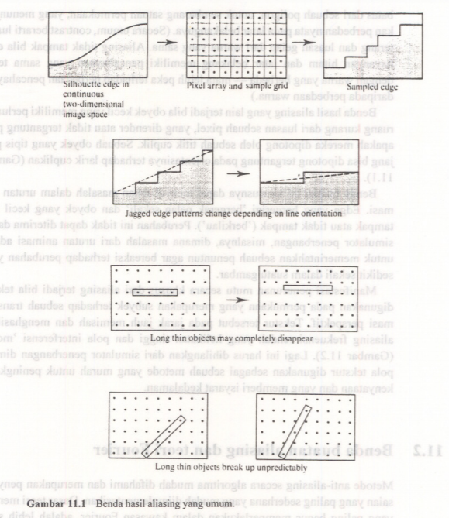

Sebuah teori penting - teori pencuplikan - menghubungkan resolusi kisi pencuplikan ke sifat alami dari suatu gambar atau, lebih khususnya, ke frekuensi ruang dalam gambar tersebut. (Lihat Oppenheim dan Shafer (1975) untuk pena-

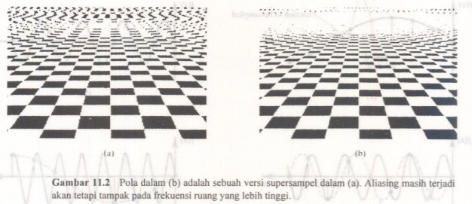

nganan yang rinci mengenai pengolahan isyarat digital. Ini nyata secara intuisi bahwa semakin sibuk, atau semakin rinci, suatu gambar, pencuplikan kisi harus semakin lebih bagus untuk menangkap rincian ini. Teori pencuplikan adalah yang paling mudah diperhatikan untik fungsi-fungsi dari sebuah variabel tungal adalah sebagai berikut: Sebuah fungsi malar dari sebuah variabel tunggal dapat dinyatakan sepenuhnya dengan sebuah himpunan cuplikan yang dibuat pada interval yang berjarak sarna. Interval antara cuplikan ini harus kurang dari setengah periode komponen frekuensi tertinggi dalam fungsi tersebut. Sebagai contoh, jika kita memperhatikan sebuah fungsi sinusoidal tunggal x, ia mudah dilihat bahwa jika hubungan antara frekuensi pencuplikan dan fungsi tersebut diperlihatkan dalam Gambar II.3(a) maka tidak ada informasi yang hHang. Ini berarti bahwa informasi yang asli dapat disusun kembali dari versi yang dicuplik. Frekuensi pencuplikan dalam kasus ini lebih besar dari dua kali frekuensi sinusoida tersebut. Jika frekuensi pencuplikan sarna dengan dua kali frekuensi gelombang sinus (Gambar 11.3b) maka cuplikan tersebut dapat berimpit dengan simpangan nol gelombang sinus seperti yang diperlihatkan, dan tidak ada informasi yang dapat dikembalikan dari cuplikan yang berhubungan dengan gelombang sinus. Bila frekuensi pencuplikan kurang dari dua kali frekuensi gelombang sinus (Gambar II.3c dan d) maka informasi yang terkandung dalam

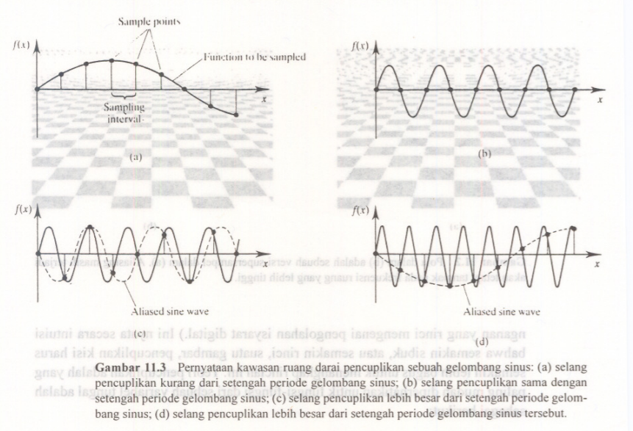

cuplikan tersebut menunjukkan gelombang sinus (yang diperlihatkan dengan garis putus) pada frekuensi yang lebih rendah dari fungsi yang dicuplik. Frekuensi rendah ini dikenal sebagai **'aliases**' dan ini menjelaskan asal istilah tersebut. Situasi tersebut dapat disama-ratakan dengan memperhatikan bahwa kasus ini dalam kawasan frekuensi untuk sebuah *f*(x) yang berisi informasi, yang bukan sebuah gelombang sinus murni. Kini kita memiliki sebuah fungsi *f*(x) yang merupakan sembarang variasi umum dalam x dan bisa, misalnya, menyatakan variasi intensitas sepanjang segmen dari sebuah garis scan. Spektrum frekuensi dari darai *f(*x) akan menampakkan beberapa 'sampul' (Gambar 11.4a) yang memiliki batas komponen frekuensi tertinggi dalam *f(*x), katakan, *f*max.Spektrum frekuensi dari sebuah fungsi pencuplikan (Gambar 11.4b) adalah sebuah deret dari garis, yang secara teoritis meluassampai tak berhingga,yang dipisahkan oleh selang *f*s (frekuensi .pencuplikan). Pencuplikan di dalam kawasan ruang melibat-

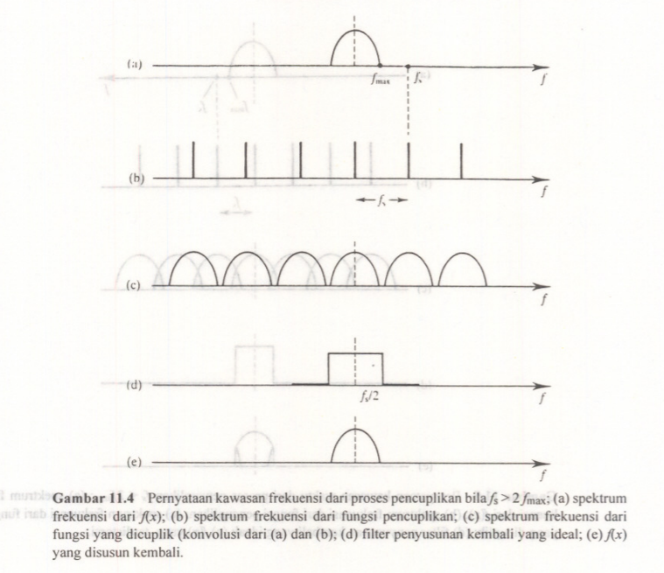

kan perkalian *f*(x) dengan fungsi pencuplikan.Proses yang setara dalam kawasan frekuensi adalah 'konvolusi' dan spektrum frekuensi dari fungsi pencuplikan dikonvolusikan dengan *f(*x) untuk menghasilkan frekuensi spektrum yang diperlihatkan dalam Gambar 11.4(c) - spektrum versi yang dicuplik dari *f*(x). Fungsi yang dicuplik ini kemudian dikalikan dengan sebuah filter penyusunan kembali agar menghasilkan fungsi yang asli. Sebuah contoh yang bagus dari proses ini, di dalam kawasan waktu, adalah sebuah jaringan telepon modern. Dalam bentuknya yang paling sederhana ini melibatkan pencuplikan gelombang pembicaraan, penyandian, dan pentransmisian versi digital dari masing-masing cuplikan pada

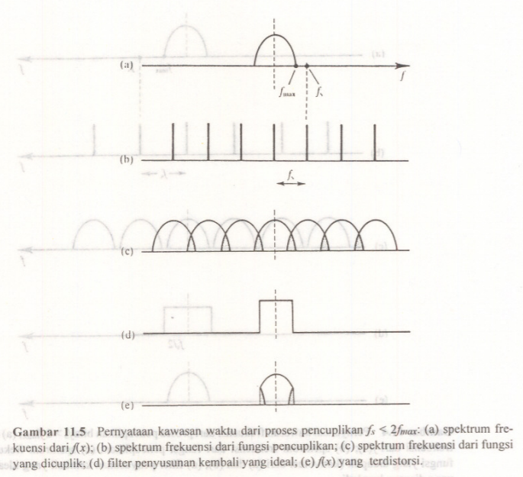

sebuah kanal komunikasi, kemudian penyusunan kembali isyarat yang asli dari cuplikan yang disandikan dengan menggunakan sebuah filter penyusunan kembali. Catat bahwa proses penyaringan, yang merupakan perkalian dalam kawasan frekuensi, adalah konvolusi di dalam kawasan ruang. Sebagairingkasan, proses di dalam kawasan ruang adalah perkalian dari fungsi yang asli dengan fungsi yang dicuplik, yang diikuti dengan konvolusi versi yang dicuplik dari fungsi tersebut dengan sebuah filter penyusunan kembali. Kini syarat contoh di atas:



adalah benar. Di dalam contoh yang kedua (gambar 11.5) kita memperlihatkan dua proses yang sarnayakni perkaliandan konvolusitetapisaat ini kita mempunyai

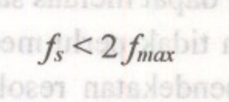

Sambil lalu *fs*/2 dikenal sebagai **batas Niquist**. Di sini sampul, yang menyatakan informasi dalam *f(*x), tumpang tindih. Ini adalah jika spektrum tersebut terlipat pada sebuah garis yang ditentukan oleh batas Niquist (Gambar 11.5e).Lipatan ini adalah sebuah proses penghancuran informasi; frekuensi tinggi (rincian dalam gambar) hilang dan tampak sebagai interferensi (aliases) dalam daerah frekuensi rendah. Pengaruh ini tepat sekali dengan yang diperlihatkan dalam Gambar 11.2 dimana struktur frekuensi ruang rendah muncul dalam daerah frekuensi tinggi. Dalam situasi dimana frekuensi pencuplikan harganya tetap (ini adalah kasus yang paling banyak, misalnya, dalam pemakaian dimana.*f(*x)adalah sebuah fungsi waktu) aliasing dapat cegah dengan filter anti-aliasing. Fungsi yang dicuplik disaring, sebelum pencuplikan, dengan sebuah penyaring frekuensi rendah yang memiliki frekuensi pancung yang berhubungan dengan batas Niquist. Jadi semua komponen di dalam.*f*(x)yang memiliki frekuensi yang lebih dari *fs*/2 dihilangkan. Bagaimana teori ini menghubungkan ke grafika komputer ? Di dalam istilah grafik komputer,*f*(x) dapat berupa sebuah segmen sepanjang sebuah garis scan. Fungsi pencuplikan memilik frekuensi satu siklus per pixel Gadi, kita mencuplik informasi ditengah masing-masing pixel). Kemudianjika kita mengubah cuplikan ini, dengan melewatkan masing-masing harga melaluisebuah pengubah digital ke analog, ini ekuivalen dengan menggunakan sebuah filter penyusunan kembali yang berbentuk-kotak. Hal lain yang harus kita perhatikan adalah bahwa kini kita memiliki gambar yang merupakan fungsi dari dua variabel ruang da.n sebuah kisi pencuplikan dua-dimensi. Teori pencuplikan meluas ke frekuensi dua-dimensi atau frekuensi ruang. Spektrum frekuensi dua-dimensi pada sebuah gambar grafik di dalam kawasan pembangkitan yang terus menerus adalah tidak terbatas secara teoritis. Pencuplikan dan penyusunan kembali di dalam grafik komputer adalah proses perhitungan sebuah harga di pusat sebuah pixel dan kemudian menetapkan harga tersebut ke seluruh perluasan ruang pada pixel tersebut. Benda hasil aliasing di dalam grafik komputer dapat dikurangi dengan meningkatkan frekuensi kisi pencuplikan Gadi, peningkatan resolusi ruang dari suatu larik pixel. Ada dua kekurangan dari pendekatan ini:salah satu yangjelas adalah

batasan teknik dan biaya untuk meningkatkan resolusi ruang dari penampil (tidak menyebutkan batasan komputasi pada biaya proses pembangkitan gambar) dan, karena spektrum frekuensi dari gambar grafik komputer dapat meluas sampai tak terhingga, dengan meningkatkan frekuensi pencuplikan tidak perlu menyelesaikan masalah tersebut. Jika, misalnya, kita terapkan pendekatan resolusi yang ditingkatkan ke tekstur koheren dalam perspektif, kita hanya menggeser pengaruh ke atas spektrum frekuensi ruang (Gambar 11.2). Ada dua buah metode utama yang telah ditetapkan untuk menghilangkan/mengurangi benda hasil aliasing di dalam grafik komputer. Pendekatan yang paling terkenal dikenal sebagai 'supersampling' atau 'postfiltering'. Metode yang kedua, kurang umum, adalah dengan memperkirakan sebuah filter anti-aliasing dua-dimensi dan melakukan operasi yang ekivalen untuk menghilangkan frekuensi ruang diatas batas Niquist. Ini kadang-kadang membingungkan disebut 'prefiltering'. Metode yang ketiga, yang kini sedang dikembangkan, dikenal sebagai pencuplikan 'stochastic'. Kini tiga metode ini diuraikan.

**Supersampling atau postfiltering**

Metode ini secara teoritis adalah sebuah proses tiga-tahap dengan tahap kedua dan ketiga digabungkan dalam praktek. Tahap tersebut adalah:

(1) Kawasan pembangkitan gambar terus menerus dicuplik pada n kali resolusi tampilan. Dalam praktek ini berarti gambar tersebut dibangkitkan dengan menggunakan teknik sintesa gambar pada n kali resolusi tampilan.

(2) Gambar yang dicuplik ini kemudian disaring pelewat-rendah pada batas Niquist dari piranti tampilan.

(3) Gambar yang disaring tersebut dicuplik kembali pada resolusi piranti. Di dalam istilah yang sederhana kita membangkitkan sebuah gambar yang sebenarnya (atau salah satu yang memiliki resolusi yang tidak dapat dihasilkan pada piranti keluaran) dan kemudian membuat resolusi gambar ini menjadi kasar. Jadi masing-masing pixel dalam gambar akhir atau gambar yang dapat ditampilkan memiliki sebuah harga yang telah ditentukan dari banyak pixel di dalam gambar yang sebenarnya. Proses ini diperlihatkan secara diagram dalam Gambar 11.6. Sebuah gambar yang sebenarnya pada katakan tiga kali resolusi akhir diciptakan dengan menggunakan prosedur perenderan normal untuk bayangan

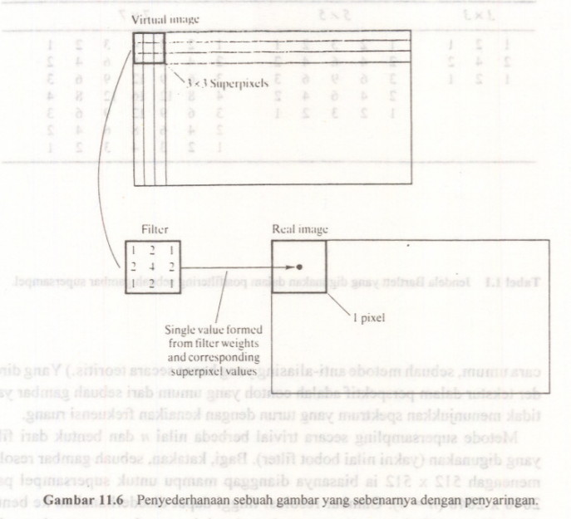

dan penghilangan permukaan yang tersembunyi. Kelompok 'superpixel' 3 x 3 di dalam gambar ini disederhanakan menjadi sebuah harga pixel tunggal dengan pembebanan masing-masing harga superpixel dengan sebuah filter penjumlahan berat dan penormalan. Kitajuga dapat memperhatikan kelompok super pixel 5 x 5 atau 7 x 7. Catat bahwa apapun ukuran filter tersebut, di dalam kasus ini pusat filter ditempatkan pada setiap tiga pixel. Metode ini bekerja baik dengan kebanyakan gambar grafik komputer dan mudah disatukan kedalam sebuah algoritma penyangga-Z. Ia tidak bekerja dengan gambar yang memiliki spektrum energi yang tidak turun dengan kenaikan frekuensi. (Sebagaimana yang telah kami sebutkan supersampling bukan, se-

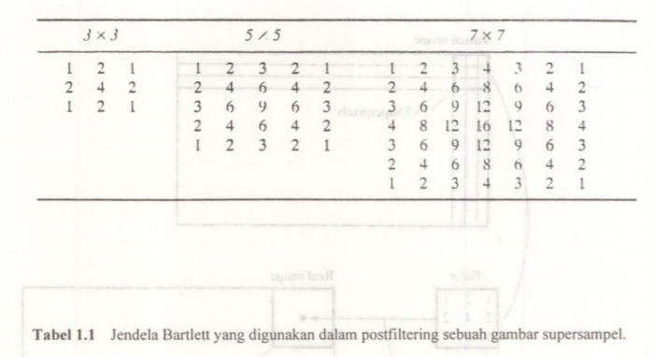

cara umum, sebuah metode anti-aliasing yang benar secara teoritis.) Yang dirender tekstur dalam perspektif adalah contoh yang urnurn dari sebuah gambar yang tidak menunjukkan spektrum yang turun dengan kenaikan frekuensi ruang. Metode supersampling secara trivial berbeda nilai n dan bentuk dari filter yang digunakan (yakni nilai bobot filter). Bagi, katakan, sebuah gambar resolusi menengah 512 x 512 ia biasanya dianggap mampu untuk supersampel pada 2048 x 2048 (n = 4). Gambar resolusi tinggi dapat disederhanakan ke bentuk akhir 512 x 512 dengan merata-ratakan dan ini sarna dengan mengkonvolusi dengan sebuah filter kotak. Hasil yang lebih bagus dapat diperoleh dengan menggunakan sebuah filter yang dibentuk, sebuah filter yang memiliki nilai yang berubah-ubah pada perluasan kernelnya. Ada pengetahuanmengenai bentuk filter yang optimum terhadap sifat alami dari informasi dimana mereka beroperasi (Iihat, misalnya, Oppenheim dan Shafer (1975)). Kebanyakan pekerjaan ini adalah dalam pengolahan isyarat digital dan dilaksanakan dengan fungsi variabel tunggal *f(*t). Grafik komputer memiliki masalah unik yang dialamati oleh teknik pengolahan isyarat digital yang biasa. Sebagai contoh, filter 'space-variant' diperlukan di dalam pemetaan tekstur. Di sini bobot dari kernel filter dan bentuknya keduanya harus berubah. Untuk kembali ke supersamplingdan filter bentuk;Crow (1981) menggunakan sebuah jendela Bartlett, tiga diantaranya diperlihatkan dalam Tabel 11.1. Kon volusi digital mudah untuk memahami dan mengimplementasikan akan tetapi secara komputasi mahal. Sebuah jendela dipusatkan pada sebuah supersampel dan jumlah bobot dari hasil perkalian diperoleh dengan mengalikan masing-masing supersampel dengan bobot yang berhubungan dalam filter tersebut. Bobot tersebut dapat diatur untuk mengimplementasikan kernel filter yang berbeda. Konvolusi digital berlangsung dengan menggerakkan jendela melalui n supersampel dan menghitung jumlah bobot dari hasil perkalian. Dengan menggunakan sebuahjendela 3 x 3 berarti bahwa sembilan supersampel dilibatkan dalam komputasi pixel akhir. Dilain pihak, dengan menggunakanjendela 7 x 7 berarti sebuah komputasi dari 49 perkalian bulat. Dampak dari biaya tambahan untuk komputasi tersebut adalah jelas. Sebagai contoh, pengurangan sebuah gambar supersampel 2048 x 2048 menjadi 512 x 512, dengan sebuah kernel filter 7 x 7, memerlukan 512 x 512 x 49 perkalian dan penambahan. Plate 25 memperlihatkan sebuah gambar asli, sebuah pembesaran a x 3 dan a x 10 bersama-sama dengan dua buah versi anti-aliasing masing-masing dengan menggunakan sebuah penyusunan kembali a 3 x 3 dan 5 x 5. Sebuah pengaruh sampingan yang pasti dari penyaringan adalah pengaburan. Ini terjadi karena informasidisatukandarisejumlahpixeltetangga.Ini berarti bahwa pilihan mengenai perluasan ruang dari filtertersebutmerupakan sebuah kompromi. Sebuah filter yang lebar memiliki frekuensi pancung yang lebih rendah dan akan menjadi lebih baik pada pengurangan benda hasil aliasing. Akan tetapi, ini akan mengaburkan gambar yang melebihi sebuah filter yang lebih sempit yang akan menunjukkan frekuensi pancung yang lebih tinggi. Akhirnya, kekurangan dari teknik ini harus dicatat. Supersampling bukan sebuah metode yang cocok untuk memperlakukan obyek yang sangat keci!. Begitu juga ia adalah sebuah metode global - komputasi bukan tergantung pada konteks. Sebuah gambar yang menampakkan beberapa poligon dengan luasan yang besar akan menjadi subyek pada tambahan biaya komputasi begitu salah satu dengan sejumlah besar poligon dengan luasan yang kecil (Iihat, misalnya, Bab 8 untuk sebuah uraian mengenai sebuah metode dimana 'usaha' anti-aliasing adalah fungsi dari kerumitan ruang dari suatu gambar). Keperluan akan memori adalah besar jika metode tersebut digunakan dengan sebuah penyangga-Z. Versi supersampel dari gambar tersebut harus diciptakan dan disimpan sebelum proses pemfilteran dapat diterapkan. Peningkatan keperluan akan memori dari penyangga-Z ini dengan faktor n2­, yang membuatnya pada dasarnya sebuah teknik memori yang sebenarnya

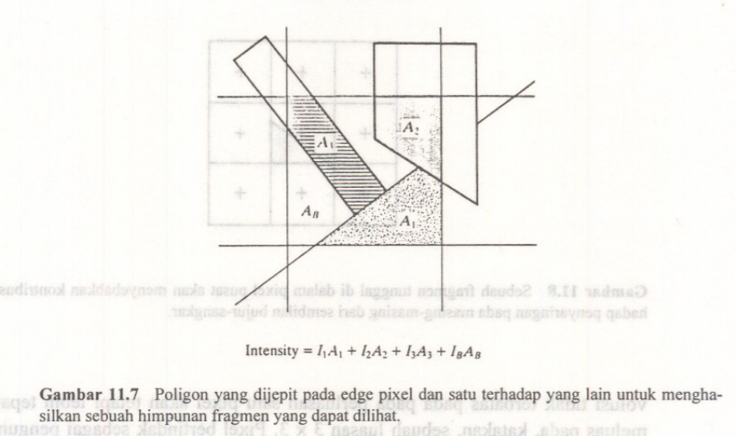

pemakaian animasi dua-dimensi melibatkan beberapa poligon largish. Di sini kebanyakan pixel ditutupi sepenuhnya oleh sebuah poligon dan proses penjepitan secara rekursifdari &agmenpoligonterhadap&agmenpoligontidak dimasukkan. Perkembangan melibatkan perkiraan &agmen subpixel dengan masker bit (Carpenter, 1984; Fiume, Fournier, dan Rudolph, 1983).Carpenter (1984) menggunakan pendekatan ini dengan sebuah penyangga-Z untuk menghasilkan sebuah teknik yang dikenal sebagaai penyangga-A (anti-aliased, area-averaged, accumulator buffer). Keuntungan yang cukup berarti dari pendekatan ini adalah bahwa perhitungan geometri floating-point diabaikan. Liputan dan pembobotan luasan diatasi dengan menggunakan operator logika bit antara pola bit atau masker yang menyatakan fragmen poligon. Ini adalah sebuah teknik pencuplikan luasan yang efisien, dimana pemrosesan per bujur-sangkar pixel akan tergantung pada jumlah fragmen yang dapat dilihat. Pendekatan lain yang efisien terhadap pencuplikan luasan, Abram, Westover, dan Whitted (1985), menghitung terlebih dahulu kontribusi terhadap integral konvolusi dan menyimpan ini di dalam tabel 'look-up' yang diindeks oleh fragmen poligon. Metode tersebut didasarkan pada kenyataan bahwa cara sebuah poligon menutupi sebuah pixel dapat diperkirakan dengan sejumlah kasus yang terbatas. Algoritma tersebut ditambahkan pada dalam sebuah perender garis scan. Kon-

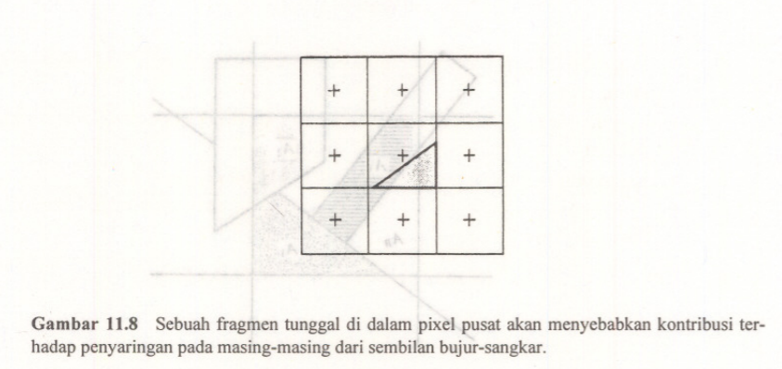

volusi tidak terbatas pada pada perluasan satu pixel akan tetapi lebih tepatnya meluas pada, katakan, sebuah luasan 3 x 3. Pixel bertindak sebagai pengumpul yang memiliki nilai akhir adalah benar bila semua fTagmenyang dapat mempengaruhi nilainya diperhitungkan. Perhatikan sebuah luasan pixel 3 x 3 dan sebuah kernel filter 3 x 3 (Gambar 11.8). Sebuah fragment mentunggal yang dapat dilihat di dalam pixel pusat akan andil terhadap integral konvolusi bila filter tersebut dipusatkan pada masing-masing dari sembilan bujur-sangkar. Sembilan kontribusi fragmen seperti ini membuat dapat dihitung terlebih dahulu dan disimpan di dalam sebuah tabellook-up. Dua tahap yang utama dalam prosestersebut adalah: (1) Tentukan fragmen yang dapat dilihat dan identifikasi atau kategorisasikan bentuknya. (2) Indekslah sebuah tabel 'look-up' yang telah dihitung sebelumnya yang memberikan sembilan kontribusi untuk masing-masing bentuk. Sebuah perkalian tunggal dari intensitas fragmen dengan pembobotan kontribusi yang sudah dihitung terlebih dahulu memberikan hasil yang diinginkan.

Abram menganggap bahwa bentuk tersebut masuk kedalam salah satu dari tujuh kategori:

* Tidak ada fragmen dalam pixel.
* Fragmen benar-benar menutupi pixel.
* Fragmen adalah trapesoid dan memisahkan pixel sepanjang edge yang berlawanan.
* Fragmen adalah segitiga dan memisahkan pixel sepanjang edge yang berdekatan. .
* Komplemen dari kategori diatas (sebuah fragmen lima sisi). .
* Fragmen adalah sebuah bentuk ganjil yang dapat diuraikan dengan perbedaan dari dua jenis sebelumnya atau lebih.
* Fragmen tidak dapat didefinisikan secara mudah denganjenis sederhana ini.

**Sebuah perbandingan matematika**

Kita dapat menyama-ratakan dan membandingkan dua metode di atas dari titik pandang yang lebih teliti. Operasi penyaringan atau konvolusi dapat didefinisikan sebagai:

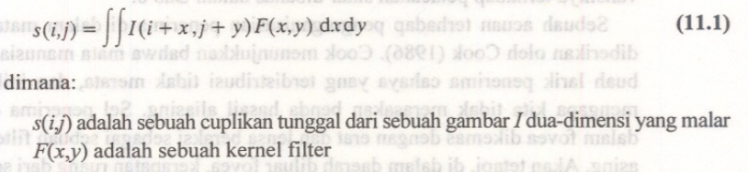

Pengintegralan tersebut dilakukan dengan menempatkan kernel filter pada *I*(*ij*) dan mengitegrasikan pada perluasan filter tersebut. Persamaan ini dievaluasi untuk semua *s(ij).* Pertama, perhatikan oversampling. Metode ini digunakan dengan algoritma pencuplikan titik seperti penyangga-Z atau pelacakan sinar. I telah disederhanakan untuk mencuplik atau mencuplik-super dan integral diatas hanya dapat diperkirakan. Kita tidak memiliki sebuah gambar I yang malar yang tersedia untuk mencuplik. Kita dapat meningkatkan integritas dari perkiraan tersebut dengan meningkatkan jumlah supersampel, akan tetapi ini memiliki dampak serius terhadap biaya perenderan. Metode yang kedua, dilain pihak, menyelesaikan Persamaan 11.1 secara langsung akan tetapi menggunakan sebuah kernel filter *F* yang buruk. Perender mempertahankan sebuah gambar malar I dengan membentuk geometri subpixel.I ini dikonvolusi dengan *F* untuk menghasilkan cuplikan yang diperlukan akan tetapi *F* adalah hanya selebar sebuah pixel tunggal, dan sebagai akibatnya

frekuensi pancungnya tinggi dan kemampuannya untuk menangani benda hasil frekuensi-tinggi kurang dari sebuah filter dengan sebuah kernel yang lebih besar. Untuk menyimpulkan kita memiliki: di dalam metode yang pertama *I* telah dicuplik dan kita mencoba mengurangi ini dengan meningkatkan jumlah cuplikan; di dalam metode yang kedua *I* adalah malar akan tetapi kekangan algoritma dari metode tersebut membatasi *F* pada sebuah luasan satu pixel.

**Pencuplikan stochastic**

Metode ini digunakan oleh Cook (Cook, Porter, dan Carpenter, 1984;Cook, 1986) keduanya menyelesaikan masalah aliasing dan untuk memodel fenomena yang kabur dalam pelacakan sinar yang didistribusikan. Metode tersebutjuga diselidiki oleh Abram, Westover, dan Whitted (1985), dan Dippe dan Wold (1985). Relevansinya terhadap pelacakan sinar dibahas dalam Bab 8. Sebuah acuan terhadap pengorganisasian penerima di dalam mata manusia diberikan oleh Cook (1986). Cook menunjukkan bahwa mata manusia berisi sebuah larik penerima cahaya yang terdistribusi tidak merata, dan inilah alasan mengapa kita tidak merasakan benda hasail aliasing. Sel penerima cahaya di dalam fovea dikemas dengan erat dan lensa beraksi sebagai sebuah filter anti-aliasing. Akan tetapi, di dalam daerah diluar fovea, kerapatan ruang dari sel tersebut jauh lebih rendah dan sel tersebut terdistribusi secara tidak merata. Sebuah uraian rinci dari faktor ini diberikan oleh Williams dan Collier (1983). Dasar dari metode tersebut adalah untuk mengganggu posisi titik pencuplikan. Kemudian informasifTekuensi-tinggidiatas batasNiquist dipetakan kedalamnoise. Benda hasil aliasing ditukar untuk noise. Pendistribusian dari mana gangguan dipilih menentukan karakter spektral dari noise, dan frekuensi dari informasi yang dicuplik (relatif terhadap frekuensi pencuplikan) menentukan daya dari noise tersebut. Metode tersebut dapat dilihat sebagai sebuah proses dua tahap: (1) Cuplik gambar dengan menggunakan sebuah kisi pencuplikan dimana posisi (x,y) dari masing-masing titik pencuplikan yang menjadi subyek terhadap gangguan acak. (2) Gunakana nilai cuplikan ini dengan sebuah filter penyusunan kembali untuk menentukan intensitas pixel terhadap mana posisi cuplikan yang tidak diganggu berhubungan

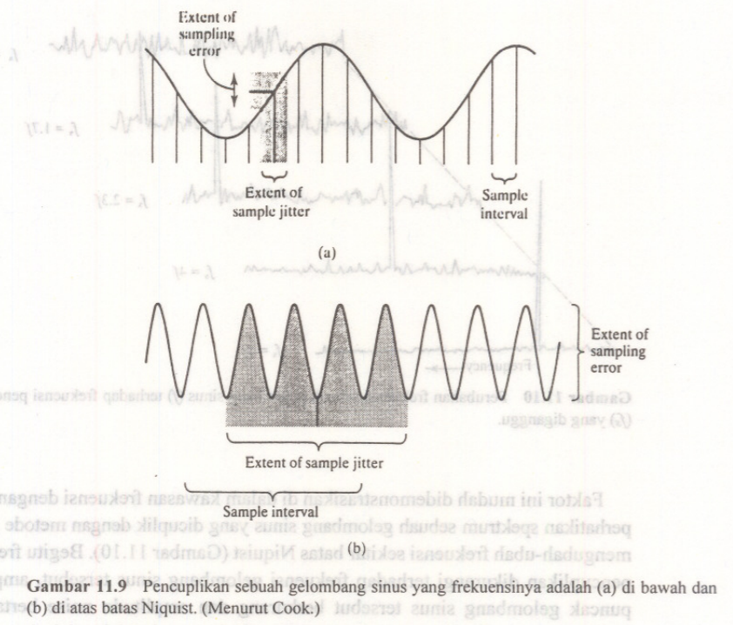

Oasar dari Metode diatas didemonstrasikan dalam Gambar 11.9 yang didasarkan pada gambaran Cool(Cook,1986).di dalam Gambar 11.9(a)sebuah gelombang sinus dengan frekuensi dibawah batas Niquist dicuplik jittering atau gangguan cuplikan tersebut pada daerah yang diperlihatkan memperkenalkan sebuah kesalahan yang berhubungan dengan amplitudo cuplikan. Kemudian informasi dicuplik dan tingkat noise diperkenalkankedalamspektrumcuplikantersebut.Oi dalam Gambar 11.9(b) sebuah gelombang sinus dengan frekuensi diatas batas Niquist dicuplik. Oisini gangguan menghasilkan nilai yang hampir acak untuk magnitudo. Jadi dimana pencuplikanyang seragamakan menghasilkansebuah 'alias' untuk gelombang sinus ini, kita telah memperkenalkan sebagai pengganti noise dan 'alias' ditukar dengan noise.

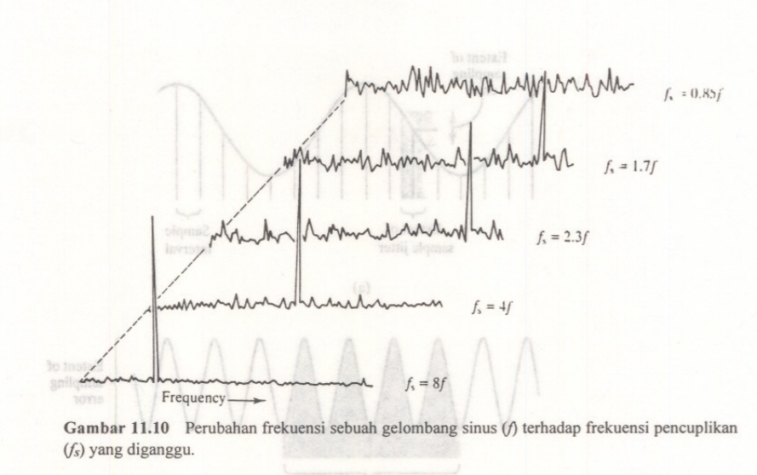

Faktor ini mudah didemonstrasikan di dalam kawasan frekuensi dengan memperhatikan spektrum sebuah gelombang sinus yang dicuplik dengan metode ini dan mengubah-ubah frekuensi sekitar batas Niquist (Gambar 11.10). Begitu frekuensi pencuplikan dikurangi terhadap frekuensi gelombang sinus tersebut, amplitudo puncak gelombang sinus tersebut berkurang dan amplitudo noise bertambah. Akhirnya, puncak gelombang sinus tersebut tidak tampak. Maksud dari gambaran tersebut adalah bahwa tidak tampak puncak alias. Informasi yang dinyatakan oleh gelombang sinus aknimya tidak tampak akan tetapi sebagai pengganti aliasing kita peroleh noise. Gangguan dapat memiliki jangkauan x pada setengah siklus minimum (dimana frekuensi gelombang sinus pada batas Niquist) dan akan, secara umum, memiliki jangkunan pada sejumlah siklus lengkap. Jika jangkauan tersebut mencakup sejumlah siklus yang tepat maka, untuk **'white noise jitter'**, probabilitas pencuplikan masing-masing bagian dari gelombang sinus cenderung sarna dan energi di dalam cuplikan tersebut tampak sebagai white noise. Sebuah penanganan matematis dari pelemahan yang disebabkan oleh 'white noise jitter' dan 'Gaussian jitter' diberikan oleh Balakrishman (1962). Salah satu masalah dari metode ini adalah bahwa ia hanya mudah digabungkan kedalam metode dimana sintesa gambar dapat dipisah secara praktis kedalam dua

fase pembangkitan di dalam sebuah kawasan malar yang diikuti dengan pencuplikan. Ini merupakan kasus dalam pelacakan sinar, dimana sinar dihasilkan dalam kawasan ruang obyek yang malar, dan pengaruhnya, cuplikan dalam ruang ini. Mereka mudah dijitter. Di dalam metode 'sintesa gambar standar, dengan menggunakan bayangan interpolasi dalam konteks pada sebuah penyangga-Z atau algoritma garis-Iacak, memperkenalkanjitter yang muncul jauh lebih sulit. Algoritma tersebut didirikan pada metode penambahan yang seragam dalam ruang layar dan akan memerlukan modifikasi yang banyak agar memiliki pengaruh gangguan pencuplikan dua-dimensi. Meskipun algoritma ini sarna dengan pembangkitan gambar dalam sebuah kawasan malar yang dihasilkan oleh pencuplikan dua dimensi, dalam praktek pencuplikan dan fase pembangkitan tidak mudah untuk tidak ditautkan. Sebuah sistem perenderan utama, yang disebutREYES (Cook, Carpenter, dan CatmuH, 1987)mengintegrasikan sebuah metode yang berdasarkan penyangga-Z dengan pencuplikan stochastic. Ini bekerja dengan pembagian bentuk sederhana yang asli, seperti lekatan parametrik bikubus, menjadi poligon mikro yang datar (kira-kira ukurannya dalam ruang layar adlah setengah pixel). Semua perhitungan bayangan dan visibilitas beroperasi pada poligon mikro. Pembayangan terjadi sebelum perhitungan visibilitas dan tetap pada sebuah poligon mikro. Kemudian poligon mikro tersebut dicuplik secara stochastic dari ruang layar, nilai Z dari masing-masing titik cuplik dihitung dengan interpolasi dan benturan cuplikan yang bisa dilihat difilter untuk menghasilkan intensitas pixel (Gambar 11.11). Jadi pembayangan dilakasanakan pada tingkat poligon mikro dan perhitungan visibilitas pada tingkat pencuplikan stochastic. Metode ini membuang koheren dari metode perenderan klasik, dengan memisahkan obyek kedalam poligon mikro. Ini paling cocok untuk obyek yang berisi lekatan parameter bikubus karena mereka .dapat dibagi-bagi dengan mudah.

Sebuah catatan singkat mengenai transformasi Fourier Transformasi Fourier diskrit (discrete Fourier transform, DFT) adalah sebuah perkiraan terhadap integral Fourier malar:

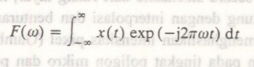

Transformasi diskret digunakan bila sebuah himpunan nilai fungsi cuplikan, Xi, tersedia pada selang yang berjarak sarna i = 0, 1,2, ...,N - 1.DFTmengubahnilai yang telah ditentukan kedalam jumlah dari sejumlah gelombang sinus diskrit yang memiliki frekuensi yang diberi nomor u = 0, 1, 2, ...,N - 1 dan memiliki amplitudo yang diberikan oleh:

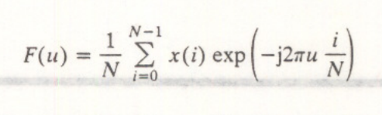

Pernyataan ini dapat diimplementasikan secara langsung sebagai sebuah DFT yang lambat. (Yang lebih biasa adalah transformasi fourier yang cepat (fast Fourier transform, FFT) yang akan digunakan untuk menghitung DFT.) Pernyataan DFT diatas dapat dinyatakan sebagai:

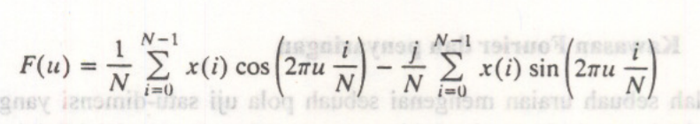

dan bentuk ini mudah diimplementasikan dalam sebuah program. Ini masing-masing akan memberikan sebuah transformasi cosinus dan sinus untuk fungsi yang bernilai kompleks F(u). Spektrum amplitudo adalah yang diperlukan untuk proyek dan ini diberikan oleh jumlah dari kuadrat dari transformasi cosinus dan sinus.

**Supersampling**

Ujilah keampuhan supersampling dengan menggunakan sebuah gambar uji yang diperbesar (lihat, misalnya Plate 25). Percobaan dengan tingkat supersampling dan dengan kotak dan filter bentuk dengan lebar yang bermacam-macam.

**Benda hasil tekstur**

Hasilkan sebuah tekstur bermasalah, katakan sebuah pola chequerboard di dalam perspektif yang masuk ke sebuah titik di p~ncak layar. Pilihlah sejumlah garis scan untuk meningkatkan nilai Ys dan hasilkan sebuah transformasi Fourier dari perubahan intensitas sepanjang sebuah garis. Korelasikan informasi di dalam spektrum &ekuensi dengan batas Niquist dari piranti dan permulaan dari benda hasil aliasing pada layar.

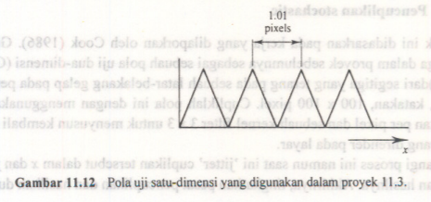

11.3 Kawasan Fourier dan penyaringan Buatlah sebuah uraian mengenai sebuah pola uji satu-:dimensiyang tidak memungkinkan, misalnya sebuah himpunan segitiga yang agak lebih lebar dari salah satu pixel (Gambar 11.12).Hasilkan gambar berikut: .

* Kawasan ruang

(la) fungsi asli *f*(x);

(2a) fungsi yang dicuplik (yakni nilai *f*(x) pada pusat pixel);

(3a) fungsi yang dicuplik yang dikonvolusi dengan sebuah filter kotak yang lebarnya satu pixel. Catat bahwa (3a) adalah sebuah perkiraanterhadap keluaran yang akan tampak pada layar. Disana ada sebuah proses penurunan mutu akhir yang membulatkan edge dalam (3a) karena ketidakfokusan atau pengaruh pengolesan dari berkas elektron dalam CRT.

* Kawasan frekuensi

(lb) sebuah spektrum amplitudo dari *f*(x);

(2b) sebuah spektrum amplitudo versi yang dicuplik dari *J*(x);

(3b) sebuah spektrum amplitudo dari filter;

(4b) perkalian dari (2b) dan (3b), yakni spektrum amplitudo dari isyarat yang dicuplik setelah penyaringan.

Catat perbedaan antara (4b) dan (1b). Hubungkan perbedaan ini terhadap tampilan dari benda hasil aliasing dalam (2a) dan *3a).

Ulangi prosedur diatas dengan menggunakan sebuah pola uji dimana lebar dari segitiga tersebut kini ditingkatkan menjadi 10pixel dan bandingkan hasilnya. 11.4 Pencuplikan stochastic Proyek ini didasarkan pada kerja yang dilaporkan oleh Cook (1986). Gunakan segitiga dalam proyek sebelumnya sebagai sebuah pola uji dua-dimensi (Gambar 11.13)dari segitiga yang terang pada sebuah latar-belakang gelap pada perluasan ruang, katakan, 100 x 100 pixel. Cupliklah pola ini dengan menggunakan satu cuplikan per pixel dan sebuah kernel filter 3 x 3 untuk menyusun kembali sebuah pola yang dirender pada layar. Ulangi proses ini namun saat ini 'jitter' cuplikan tersebut dalam x dan y. Bandingkan hasilnya. Akhirnya, tingkatkan pesat pencuplikan dan hasilkan dua gam-

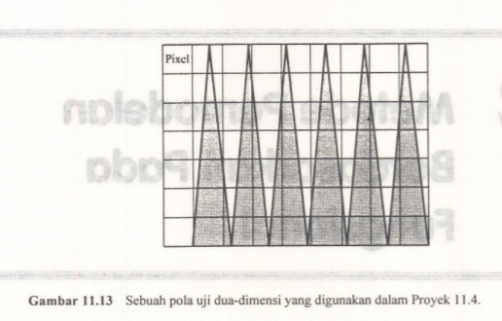

bar berikutnya menggunakan 16 cuplikan yang seragam per pixel dan 16 cuplikan yang di-jitter per pixel.

**BAB III**

**Metode Pemodelan Berdasarkan Pada Fungsional**

Bab ini melihat gagasan mengenai pembangkitan obyek atau struktur menurut prosedur. Ini adalah sebuah bidang penting dalam grafik komputer, dan hanya merupakan cara praktis dimana adegan tertentu dapat dihasilkan. Sebagai contoh, pohon dalam sebuah pemandangan alam hanya pantas dihasilkan menurut proseduroSebuah contoh mengenai pembangkitan yang menurut prosedur yang telah kita singgung adalah definisi dari sebuah medan tekstur tiga-dimensi. Perhitungan terlebih dahulu dan penyimpanan sebuah medan tekstur akan mahal dan tekstur tersebut dihitung pada saat perenderan dari sebuah prosedur. Di dalam bab ini kita memaparkan tiga teknik umum yang digunakan dalam grafik komputer tiga-dimensi. Ini adalah: ·

1. Fungsi deterministicatau non-stochasticyang telah digunakan (terutama fungsi harmonik dalam pembangkitan tanah lapang).
2. Fungsi stochastic yang digunakan dalam pembangkitan fenomena seperti tanah lapang, api, dan turbulensi, dan ,
3. Sebuah gabungan dari yang diatas yang telah digunakan, misalnya, didalam model air atau gelombang. Teknik ini digunakan untuk memodulasi sebuah atribut dari sebuah obyek yang ada (seperti dalam, misalnya, tekstur kelereng yang diuraikan dalam Bab 7) atau fungsi yang barangkali ia sendiri menghasilkan sebuah obyek seperti dalam sistem partikel yang kini diuraikan.

**KESIMPULAN**

Kesimpulan yang dapat diambil dari hasil pengujian serta analisa rangkaian yang telah dilakukan maka dapat diambil kesimpulan sebagai berikut :

1. Rangkaian anti-alasing filteryang dirancang memenuhi fungsi transfer hasil dari perhitungan.
2. Rangkaian anti-aliasing filteryang dirancang memiliki tanggapan frekuensi yang serupa seperti tanggapan frekuensi Butterworth low pass filter.
3. Rangkaian anti-aliasing filter yang dirancang, menggunakan prinsip kerja dari sebuah rangkaian low pass filter yang hanya melewatkan sinyal dengan frekuensi dibawah frekuensi cut-offdan meredam sinyal dengan frekuensi diatas frekuensi cut-off.
4. Perbandingan hasil pengamatan dengan analisa berdasarkan pengamatan langsung pada inverting amplifierdapat disimpulkan bahwa perbandingan hasil pengamatan dengan analisa berdasarkan pengamatan langsung pada inverting amplifier memiliki persentase kesalahan sebesar 0%.

**SARAN**

1. Aturlah frekuensi cut-off sesuai dengan kebutuhan, karena prinsip sebuah filter ideal adalah bekerja sesuai dengan frekuensi yang diinginkan